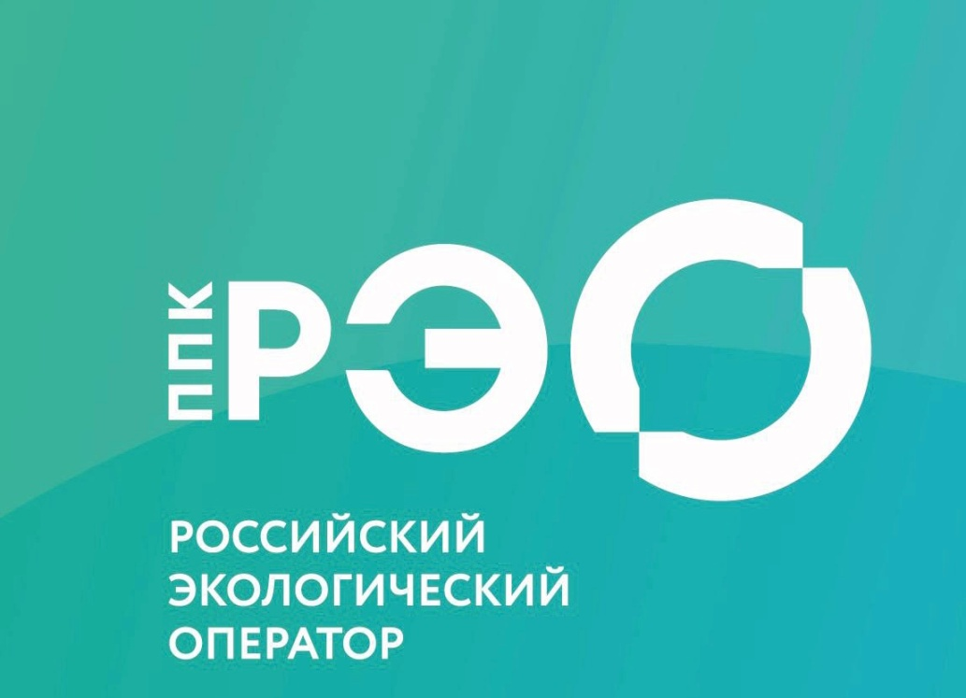

﻿На официальном сайте ППK «РЭО» для использования и распространения на безвозмездной основе размещены:

* медиабанк ППK «РЭО», который содержит более 1000 единиц цифрового контента (фото, социальное видео, графика, текст) для популяризации ключевых направлений деятельности в сфере твердых коммунальных отходов (TKO) и формирования экологической культуры (ссылка на материалы: <https://reo.ru/mediabank>);
* образовательная платформа «Зеленая школа» — видео-уроки, задания и тексты о системе сбора отходов в России, сортировке и переработке, опасных отходах, мировом опыте в сфере TKO и экологической ответственности человека (ссылка на материалы: <https://school.reo.ru/>);
* образовательная платформа «Зеленый курс» — видеокурс на тему TKO для работников отрасли. госслужащик и студентов профияьных программ вузов (ссылка на материалы: <https://reo.ru/green-course>);
* интерактивныи курс «Дневник эковолонтера» из 12 уроков для учеников старших классов, студентов и желающих погрузиться в тему добровольчества. Количество просмотров курса на сайте — 27 000 человек (ссылка на материалы: <https://reo.ru/dobro>);
* мультфильмы Всероссийского образовательного онлайн-проекта «Помощники Земли» (ссылка на материалы: <https://reo.ru/pomoshchniki_zemli>).